**Que conduces cuantas ganas : Una medición de desigualdad para Colombia**

**Descripción y Motivación**

Datos publicados por el banco mundial sugieren que a 2014 Colombia es el país más desigual de América (ver tabla 1 ). No solo es preocupante la distancia en equidad respecto a otros países , es preocupante la persistencia de la desigualdad en Colombia y las consecuencias que trae esto para un país en desarrollo. Siendo la desigualdad un fenómeno de vital importancia para el futuro y desarrollo del país es importante idear diversas medidas de este fenómeno para el análisis y para el diseño de política. En este trabajo se plantea una medición de desigualdad para Colombia, basada en el trabajo de Kholodilin et al. ( 2012) los cuales crean una medición de desigualdad para Alemania.

|  |  |
| --- | --- |
|  | Gini 2014 |
| Colombia | 53.5 |
| Paraguay | 51.67 |
| Brasil | 51.48 |
| Panamá | 50.7 |
| Honduras | 50.64 |
| Chile | 50.45 |
| Guatemala | 48.66 |
| Costa Rica | 48.53 |
| Bolivia | 48.4 |
| México | 48.21 |
| Dominicana Republica | 47.07 |
| Ecuador | 45.38 |
| Perú | 44.14 |
| Argentina | 42.67 |
| El Salvador | 41.84 |
| Uruguay | 41.6 |

Fuente : Banco Mundial

Algunas de las principales motivaciones del trabajo son :

* Los métodos de recolección de datos tradicionales ( ej . encuestas de hogares ) son costosos
* Las encuestas de hogares tienen serios problemas de under reporting cuando se pregunta el ingreso.
* La periodicidad de estas medidas es larga debido a la dificultad de recolectar los datos por diversos sitios del territorio colombiano
* No existe una medida de desigualdad para la clase media en Colombia
* Se pueden dar mejores indicadores de desigualdad a nivel de ciudad
* Los carros como bien durable y como señal de estatus social de su dueño son un buen proxy de riqueza , por lo cual tener información de venta de precios de carro en diferentes lugares de Colombia es una forma indirecta de medir el ingreso de los colombianos , y de esta forma construir indicadores de desigualdad.

**Métodos Usados :**

1. **Scrapping :**

* Los precios de carros usados y nuevos para distintas ciudades se encuentran en la página de internet <http://www.tucarro.com.co/> .
* Para moverse a través de la página se usó “ Selenium” , y para capturar los datos de cada carro se usó “ Beautifol Soup” , muy resumidamente el programa iniciaba desde el menú de todos los carros y automóviles de la página se metía uno por uno sacaba la información , y el acabar los carros de una página cambiaba a la siguiente. El código está disponible en el repositorio
* Para cada carro se obtuvo : Precio, Kilometraje, Ciudad de venta, Color, Marca, Modelo, Año, Airbag, Asientos, Frenos, Tracción, Sonido, Combustible, Cilindraje, y otros.

1. **Almacenamiento de los datos :**

* Los datos de cada página se guardaban en un diccionario , aproximadamente eran 48 carros por página luego de almacenar los datos de cada carro en un diccionario , estos se pasaban a pandas y posteriormente cada 10 páginas se creaba una copia de estos datos a Excel.

1. **Procesamiento de los datos :**

* Una vez obtenida la base de datos todos los cálculos propios y limpieza de la base se hicieron en Stata para obtener los coeficientes de Gini , y una vez obtenidos estos los mapas se hicieron en QGIS.

**Resultados :**

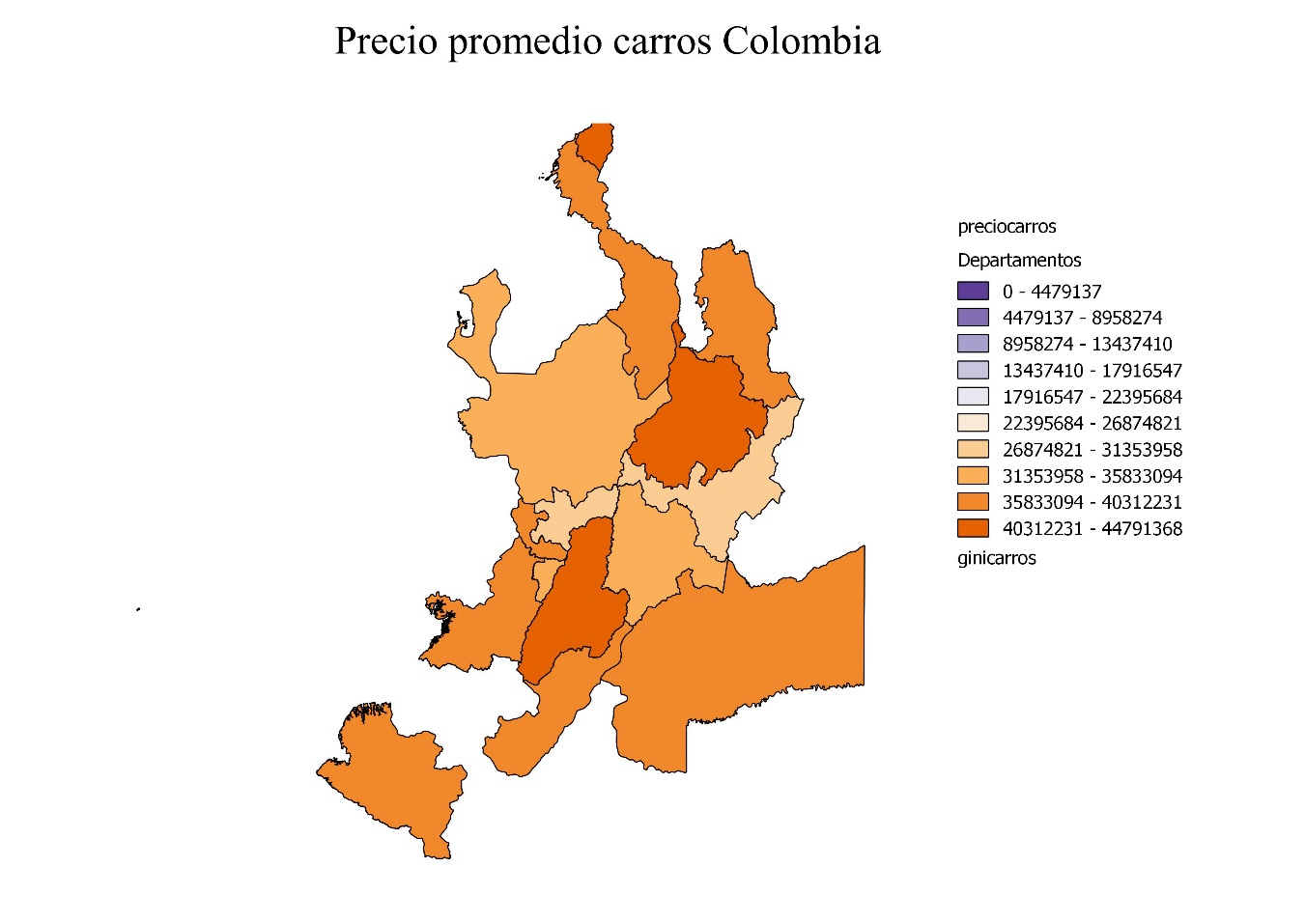

Figura 1: Precio promedio de carros en Colombia

En la Figura 1 observamos el precio promedio de carros por región . Se observa mayores precios promedio en el departamento de Tolima y en el departamento de Santander , se observa el menor precio promedio en Boyacá y Caldas. En la Figura 2 se muestra el análisis de desigualdad basado en los precios de los carros , se observa mayor desigualdad en el departamento del Tolima Cundinamarca ( Bogotá D.C) , Antioquia Bolívar y Atlántico y una menor desigualdad en Huila Valle del Cauca y Caldas.

En la Figura 3 se observa el mapa del índice de Gini medido por encuestas de hogares por United Nations , se observa que tiene mayor cobertura a nivel del territorio nacional lo cual es una gran ventaja de los métodos tradicionales y un pitfall del método usado acá . Respecto a la medición, ambos mapas no son comparables dado que la medida contemplada acá es una medida de desigualdad de la clase media hacia arriba .

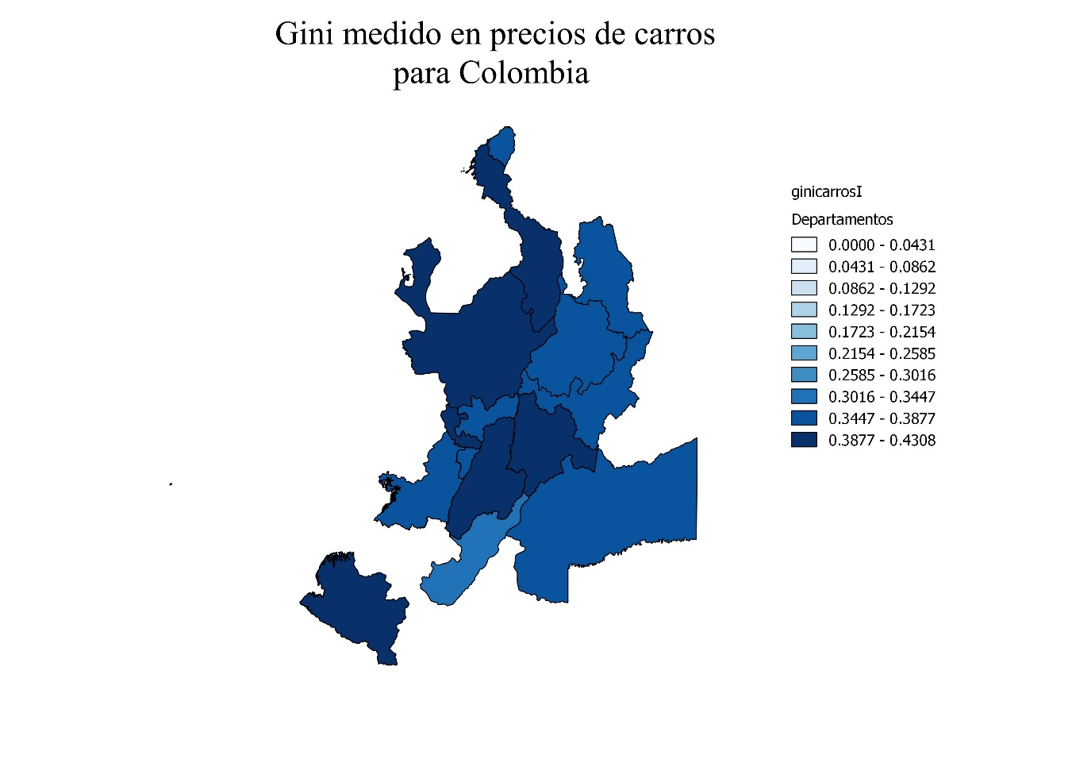

Figura 2: Mapa índice de Gini medido por precios de carros

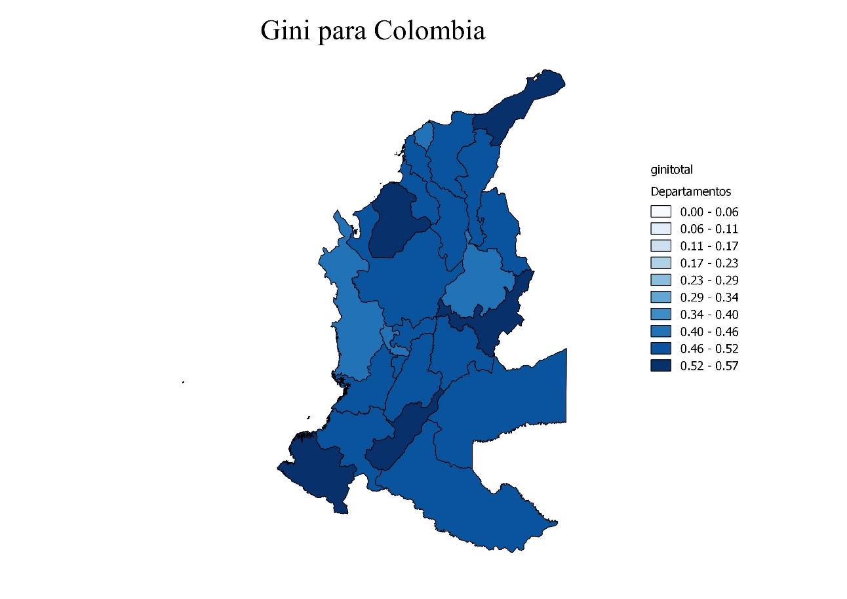i

Figura 3: Mapa índice de Gini capturado por medio de encuestas de hogares

**Bibliografía**

Kholodilin, K. A., & Siliverstovs, B. (2012). Measuring regional inequality by internet car price advertisements: Evidence for Germany. *Economics Letters*, *116*(3), 414-417.